ARBOLES DE EXPANSION MINIMA
Un árbol de expansión mínima es un árbol que se forma por un conjunto de aristas que pertenecen a un grafo, las cuales forman un grafo acíclico con un costo total mínimo
Ej.
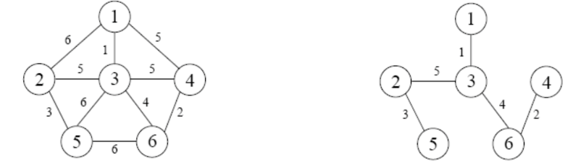
Para generar estos árboles, existen varios algoritmos
ALGORITMO DE PRIM
ORDEN = O(n) Con tabla secuencial = O(V²)
= O(n) con heap = O (E log V)
Inicialmente, se inicializa una tabla como la que utiliza el algoritmo de Dijkstra
Poniendo todos los vértices en D = infinito, y P_{V} = 0.

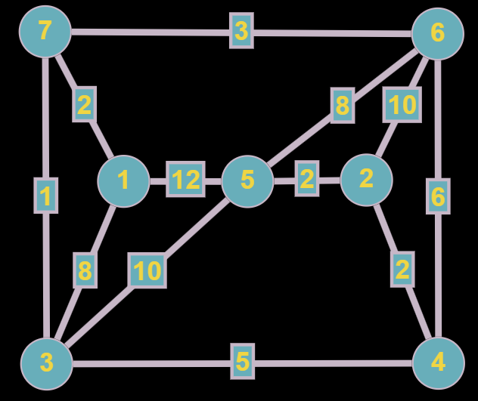
Vi | D_{V} | P_{V} | Conocido
1 | ∞ | 0 | 0
2 | ∞ | 0 | 0
3 | ∞ | 0 | 0
4 | ∞ | 0 | 0
5 | ∞ | 0 | 0
6 | ∞ | 0 | 0
7 | ∞ | 0 | 0

Luego se selecciona un vértice de inicio y ese se coloca en 0. En este ejemplo tomaremos el vértice V₂
Vi | D_{V} | P_{V} | Conocido
1 | ∞ | 0 | 0
2 | 0 | 0 | 0
3 | ∞ | 0 | 0
4 | ∞ | 0 | 0
5 | ∞ | 0 | 0
6 | ∞ | 0 | 0
7 | ∞ | 0 | 0

Se checan los nodos adyacentes y se actualizan los enlaces según la tabla
Adyacentes a V₂ = V₅, V_{6,} V₄
5 ¿∞ > 2? Si
6 ¿∞ > 10? Si
4 ¿∞ > 4? Si
Actualizamos los nodos que se cumpla la condición y marcamos el 2 como conocido.
Vi | D_{V} | P_{V} | Conocido
1 | ∞ | 0 | 0
2 | 0 | 0 | 1
3 | ∞ | 0 | 0
4 | 4 | 2 | 0
5 | 2 | 2 | 0
6 | 10 | 2 | 0
7 | ∞ | 0 | 0

Ahora para continuar, debemos seleccionar la arista con menor coste que no este conocida. En este caso la arista (5, 2) tiene un coste de 2, por ende, se agrega al árbol y nos situaremos en el nodo V₅
Adyacentes a V₅ = V₁, V₆, V₃, V₂ (Ya fue visitado, así que no lo procesamos)
1 ¿∞ > 12? Si
6 ¿10 > 8? Si
3 ¿∞ > 10? Si
Actualizamos los nodos que se cumpla la condición y marcamos el 5 como conocido.
Vi | D_{V} | P_{V} | Conocido
1 | 12 | 5 | 0
2 | 0 | 0 | 1
3 | 10 | 5 | 0
4 | 4 | 2 | 0
5 | 2 | 2 | 1
6 | 8 | 5 | 0
7 | ∞ | 0 | 0

Luego seleccionamos la arista con menor costo que no este conocida, en este caso la arista (4, 2), y nos posicionamos en el nodo 4
Adyacentes a V₄ = V₆, V₃, V₂ (Ya fue visitado, así que no lo procesamos)
6 ¿8 > 6? Si
3 ¿10 > 5? Si
Vi | D_{V} | P_{V} | Conocido
1 | 12 | 5 | 0
2 | 0 | 0 | 1
3 | 5 | 4 | 0
4 | 4 | 2 | 1
5 | 2 | 2 | 1
6 | 6 | 4 | 0
7 | ∞ | 0 | 0

Luego seleccionamos la arista con menor costo que no esté conocida, en este caso la arista (3, 4), y nos posicionamos en el nodo 3
Adyacentes a V₃ = V₇, V₁, V₅, V₄ (V₅ y V₄ ya fueron visitados por ende no se procesan)
1 ¿12 > 8? Si
7 ¿∞ > 1? Si

Vi | D_{V} | P_{V} | Conocido
1 | 8 | 3 | 0
2 | 0 | 0 | 1
3 | 5 | 4 | 1
4 | 4 | 2 | 1
5 | 2 | 2 | 1
6 | 6 | 4 | 0
7 | 1 | 3 | 0

Luego seleccionamos la arista con menor costo que no esté conocida, en este caso la arista (7, 3), y nos posicionamos en el nodo 7
Adyacentes a V₇ = V₁, V₃, V₆ (V₃ ya fue visitado por ende no se procesa)
1 ¿8 > 2? Si
6 ¿6 > 3? Si
Actualizamos los nodos que se cumpla la condición y marcamos el 7 como conocido.
Vi | D_{V} | P_{V} | Conocido
1 | 2 | 7 | 0
2 | 0 | 0 | 1
3 | 5 | 4 | 1
4 | 4 | 2 | 1
5 | 2 | 2 | 1
6 | 3 | 7 | 0
7 | 1 | 3 | 1

Luego seleccionamos la arista con menor costo que no esté conocida, en este caso la arista (1, 7), y nos posicionamos en el nodo 1
Adyacentes a V₁ = V₇, V₃, V₅
Como todos los adyacentes ya fueron procesados, se marca el V₁ como visitado y listo
Vi | D_{V} | P_{V} | Conocido
1 | 2 | 7 | 1
2 | 0 | 0 | 1
3 | 5 | 4 | 1
4 | 4 | 2 | 1
5 | 2 | 2 | 1
6 | 3 | 7 | 0
7 | 1 | 3 | 1
Sucederá lo mismo con el V₆ porque ya todos los nodos fueron visitados
Vi | D_{V} | P_{V} | Conocido
1 | 2 | 7 | 1
2 | 0 | 0 | 1
3 | 5 | 4 | 1
4 | 4 | 2 | 1
5 | 2 | 2 | 1
6 | 3 | 7 | 1
7 | 1 | 3 | 1

Por último, marcamos en el grafo aquellas aristas que nos armen el árbol de expansión resultante :
